Exercice 1
Un hacheur série est alimenté par une tension U de 120 V. Le rapport cyclique est réglé à 0,35. La fréquence du hacheur est de 200 Hz.
1. Calculer la valeur moyenne de la tension v en sortie du Hacheur.
2. Dessiner le chronogramme de la tension v. Echelles : 40 V/cm et 1 ms/cm.
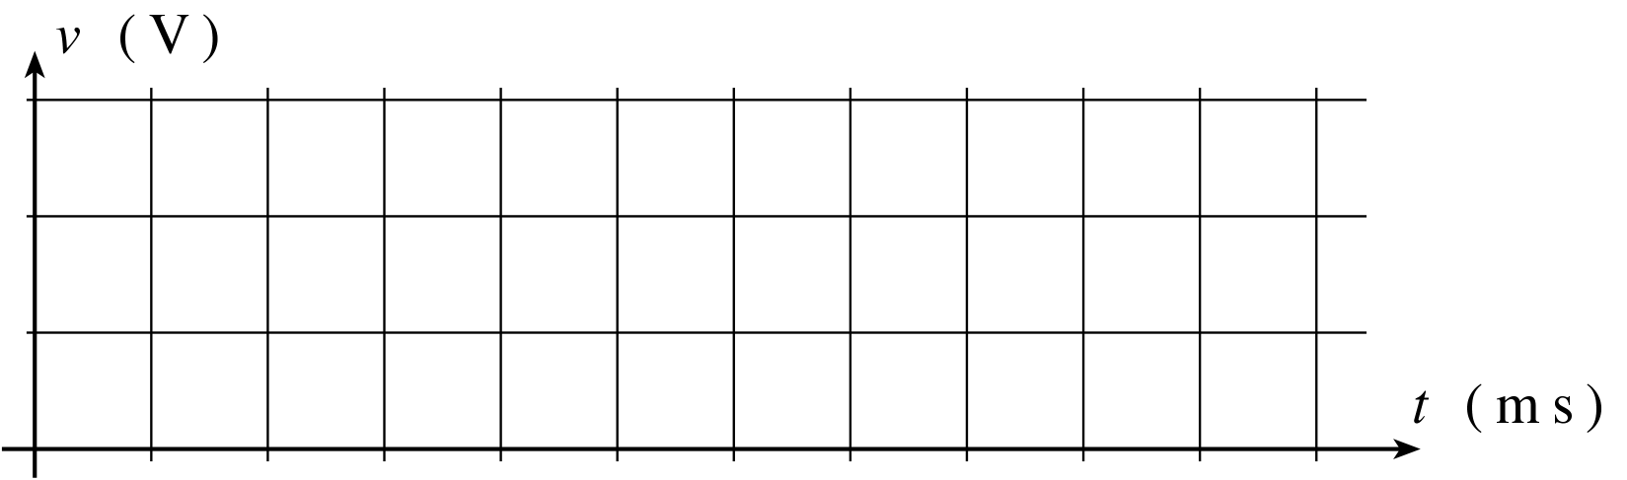

Exercice 2
Une charge doit être alimentée sous une tension moyenne de 24V. La solution retenue consiste à utiliser une source de tension continue déjà existante de 50 V et de placer entre la charge et cette source un hacheur série. Calculer le rapport cyclique du hacheur.

Exercice 3
Soit le montage ci-dessous
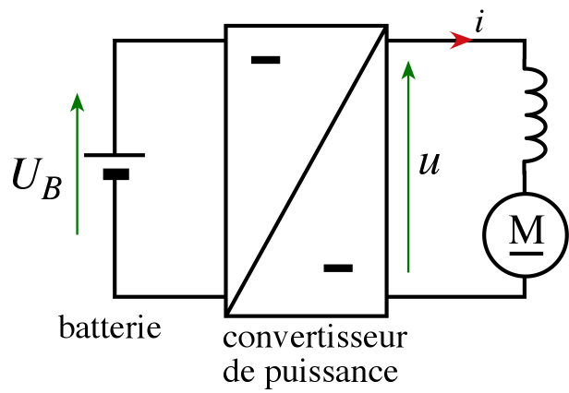
Justifier que la valeur moyenne de la tension u est égale à la valeur moyenne de la tension aux bornes du moteur. On considère que l’inductance est parfaite.

Exercice 4
Soit le montage ci-dessous. Un moteur à courant continu est alimenté par une batterie par l’intermédiaire d’un hacheur. Le modèle électrique du moteur est une f.e.m. E en série avec une résistance r.
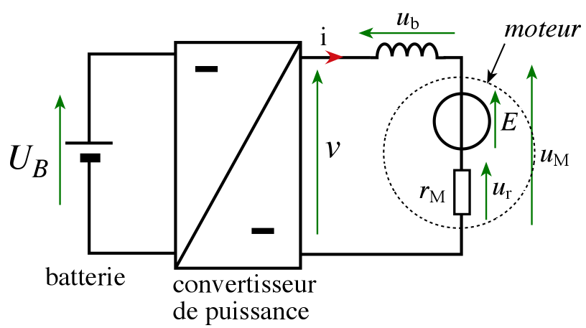
Batterie :
Les caractéristiques de la batterie sont : U_{B} = 12 V ; capacité électrique Q = 3,5 A.h
Moteur :
La vitesse de rotation du moteur est liée à la f.e.m. E par la relation $E=0,\text{0082}´n'$ où n’ est la vitesse de rotation exprimée en tr.min⁻¹. La résistance du moteur vaut r = 0,67 Ω.
Bobine:
On la suppose parfaite et de valeur suffisante pour supposer le courant constant.
Charge du moteur :
La charge entraînée par le moteur oppose un couple constant qui provoque dans le moteur un courant constant I = 0,88 A.

Pour une vitesse de rotation de 1000 tr.min⁻¹, calculer :
1. le rapport cyclique ;
2. la valeur moyenne du courant dans la batterie ;
3. la durée de fonctionnement de la batterie.

Exercice 5
Voici le schéma d’un montage d’un hacheur série.
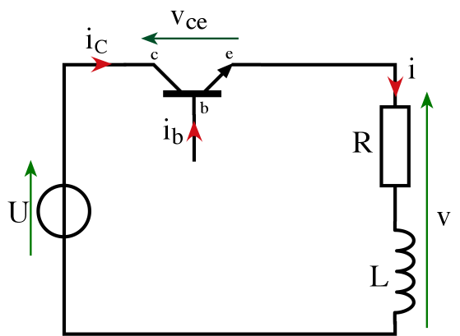
Ce schéma est-il correct ? Justifiez votre réponse. S’il est faux, proposez une modification.

Exercice 6
Le chronogramme ci-dessous représente un courant dans le hacheur.
Echelles : 2 A/cm et 1 ms/cm
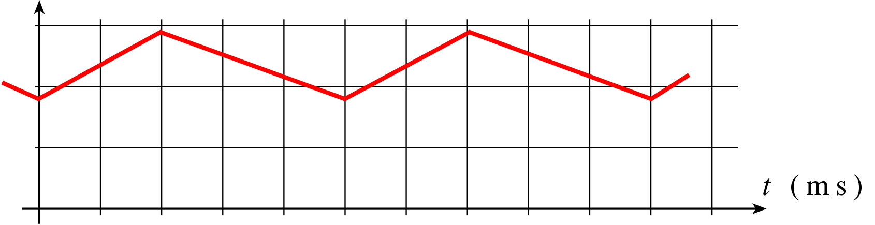
Déduire de ce chronogramme un maximum d’information sur le hacheur et la charge qu’il alimente.

Exercice 7
L’interrupteur d’un hacheur est en réalité un transistor.
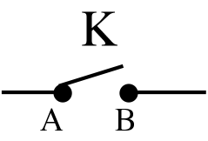 | $$Û$$ | 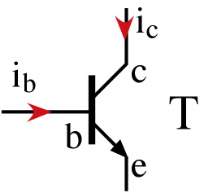
1. Les bornes A et B de l’interrupteur correspondent à quelles bornes du transistor ?
2. Quel va être la fonction de la borne b du courant i_{b} du transistor ?
3. Compléter le chronogramme ci-dessous en utilisant les termes appropriés à un interrupteur et à un transistor en commutation.
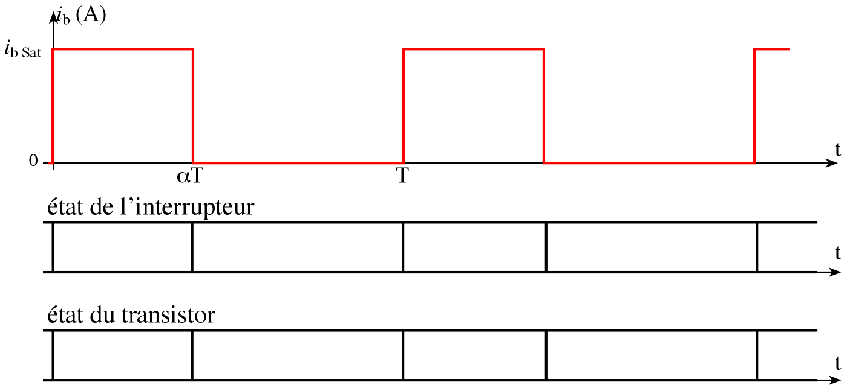

Exercice 8 | Exercice 9  